Внеклассные мероприятия
в ГБПОУ «Профессиональное училище с.Домашка»
на период дистанционного обучения
апрель-май 2019-2020 учебный год
- 11 группа — 03.04.2020 - «Терроризм - угроза, которая касается каждого»
Информационный фильм о том, как не стать жертвой террористов.
https://youtu.be/kinzzChUxlg

17.04.2020- 24.04.2020-Фильмы о войне онлайн:
https://www.film.ru/articles/ot-moskvy-do-berlina?page=show
https://www.ivi.ru/movies/voennye/ru

08.05.2020- классный час на тему:

22.05.2020- Знание фильмов о Великой отечественной войне проверяем с помощью онлайн тестов: Онлайн тест по фильмам о войне
29.05.2020- Видеообзор "Музей Победы": https://youtu.be/XRZqLdv-Fsk

- 15 группа - 03.04.2020 - «Мы - дети Галактики»(ко Дню космонавтики)
https://youtu.be/OZEHwGdlbDE

17.04.2020- 24.04.2020-Фильмы о войне онлайн:
https://www.film.ru/articles/ot-moskvy-do-berlina?page=show
https://www.ivi.ru/movies/voennye/ru
08.05.2020- классный час на тему:

22.05.2020-Знание фильмов о Великой отечественной войне проверяем с помощью онлайн тестов: Онлайн тест по фильмам о войне

29.05.2020- Видеообзор "Музей Победы": https://youtu.be/XRZqLdv-Fsk

- 19 группа - 03.04.2020 - Видеообзор "Музей Победы": https://youtu.be/XRZqLdv-Fsk

17.04.2020- 24.04.2020-Фильмы о войне онлайн:
https://www.film.ru/articles/ot-moskvy-do-berlina?page=show
https://www.ivi.ru/movies/voennye/ru

08.05.2020- классный час на тему:


22.05.2020-Знание фильмов о Великой отечественной войне проверяем с помощью онлайн тестов: Онлайн тест по фильмам о войне

29.05.2020- «Терроризм - угроза, которая касается каждого»
Информационный фильм о том, как не стать жертвой террористов.
https://youtu.be/kinzzChUxlg

- 24 группа - 03.04.2020 - «Терроризм - угроза, которая касается каждого»
Информационный фильм о том, как не стать жертвой террористов.
https://youtu.be/kinzzChUxlg

17.04.2020- 24.04.2020-Фильмы о войне онлайн:
https://www.film.ru/articles/ot-moskvy-do-berlina?page=show
https://www.ivi.ru/movies/voennye/ru

08.05.2020- классный час на тему:


22.05.2020-Знание фильмов о Великой отечественной войне проверяем с помощью онлайн тестов: Онлайн тест по фильмам о войне

29.05.2020- Видеообзор "Музей Победы": https://youtu.be/XRZqLdv-Fsk

- 25 группа -03.04.2020 - «Мы - дети Галактики»(ко Дню космонавтики)
https://youtu.be/OZEHwGdlbDE
17.04.2020- 24.04.2020-Фильмы о войне онлайн:
https://www.film.ru/articles/ot-moskvy-do-berlina?page=show
https://www.ivi.ru/movies/voennye/ru
08.05.2020- классный час на тему:


22.05.2020-Знание фильмов о Великой отечественной войне проверяем с помощью онлайн тестов: Онлайн тест по фильмам о войне

29.05.2020- Видеообзор "Музей Победы": https://youtu.be/XRZqLdv-Fsk

- 27 группа - 03.04.2020 - «Мы - дети Галактики»(ко Дню космонавтики)
https://youtu.be/OZEHwGdlbDE

17.04.2020- 24.04.2020-Фильмы о войне онлайн:
https://www.film.ru/articles/ot-moskvy-do-berlina?page=show
https://www.ivi.ru/movies/voennye/ru

08.05.2020- классный час на тему:

22.05.2020-Знание фильмов о Великой отечественной войне проверяем с помощью онлайн тестов: Онлайн тест по фильмам о войне

29.05.2020- Видеообзор "Музей Победы": https://youtu.be/XRZqLdv-Fsk

- 29 группа - 03.04.2020 - Видеообзор "Музей Победы": https://youtu.be/XRZqLdv-Fsk

17.04.2020- 24.04.2020-Фильмы о войне онлайн:
https://www.film.ru/articles/ot-moskvy-do-berlina?page=show
https://www.ivi.ru/movies/voennye/ru

08.05.2020- классный час на тему:


22.05.2020-Знание фильмов о Великой отечественной войне проверяем с помощью онлайн тестов: Онлайн тест по фильмам о войне

29.05.2020- Терроризм - угроза, которая касается каждого»
Информационный фильм о том, как не стать жертвой террористов.
https://youtu.be/kinzzChUxlg

- 36 группа -03.04.2020 - «Терроризм - угроза, которая касается каждого»
Информационный фильм о том, как не стать жертвой террористов.
https://youtu.be/kinzzChUxlg

17.04.2020- 24.04.2020-Фильмы о войне онлайн:
https://www.film.ru/articles/ot-moskvy-do-berlina?page=show
https://www.ivi.ru/movies/voennye/ru

08.05.2020-классный час на тему:



22.05.2020-Знание фильмов о Великой отечественной войне проверяем с помощью онлайн тестов: Онлайн тест по фильмам о войне

29.05.2020- Видеообзор "Музей Победы": https://youtu.be/XRZqLdv-Fsk

- 37 группа -03.04.2020 - Видеообзор "Музей Победы": https://youtu.be/XRZqLdv-Fsk
17.04.2020- 24.04.2020-Фильмы о войне онлайн:
https://www.film.ru/articles/ot-moskvy-do-berlina?page=show
https://www.ivi.ru/movies/voennye/ru

08.05.2020- классный час на тему:
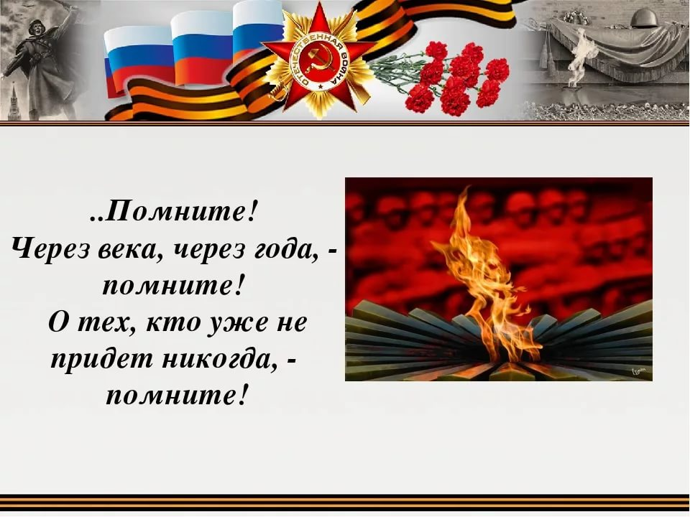

22.05.2020-Знание фильмов о Великой отечественной войне проверяем с помощью онлайн тестов: Онлайн тест по фильмам о войне
29.05.2020- «Терроризм - угроза, которая касается каждого»
Информационный фильм о том, как не стать жертвой террористов.
https://youtu.be/kinzzChUxlg

- 38 группа -03.04.2020 - «Мы - дети Галактики»(ко Дню космонавтики)
https://youtu.be/OZEHwGdlbDE
17.04.2020- 24.04.2020-Фильмы о войне онлайн:
https://www.film.ru/articles/ot-moskvy-do-berlina?page=show
https://www.ivi.ru/movies/voennye/ru

08.05.2020- классный час на тему:


22.05.2020-Знание фильмов о Великой отечественной войне проверяем с помощью онлайн тестов: Онлайн тест по фильмам о войне

29.05.2020- «Терроризм - угроза, которая касается каждого»
Информационный фильм о том, как не стать жертвой террористов.
https://youtu.be/kinzzChUxlg

- 44 группа -03.04.2020 - «Мы - дети Галактики»(ко Дню космонавтики)
https://youtu.be/OZEHwGdlbDE
17.04.2020- 24.04.2020-Фильмы о войне онлайн:
https://www.film.ru/articles/ot-moskvy-do-berlina?page=show
https://www.ivi.ru/movies/voennye/ru

08.05.2020- классный час на тему:

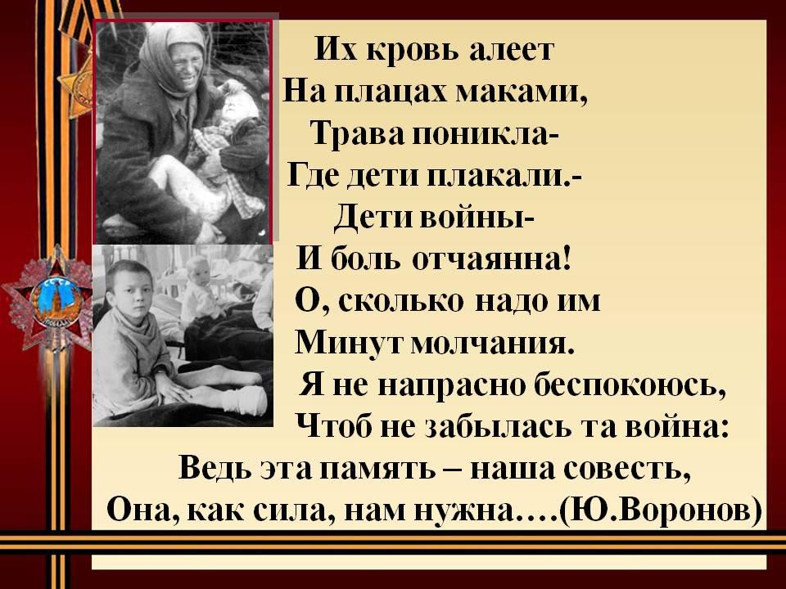
22.05.2020-Знание фильмов о Великой отечественной войне проверяем с помощью онлайн тестов: Онлайн тест по фильмам о войне

29.05.2020- Видеообзор "Музей Победы": https://youtu.be/XRZqLdv-Fsk

- 48 группа -03.04.2020 - «Терроризм - угроза, которая касается каждого»
Информационный фильм о том, как не стать жертвой террористов.
https://youtu.be/kinzzChUxlg
17.04.2020- 24.04.2020-Фильмы о войне онлайн:
https://www.film.ru/articles/ot-moskvy-do-berlina?page=show
https://www.ivi.ru/movies/voennye/ru
08.05.2020- классный час на тему:

22.05.2020-Знание фильмов о Великой отечественной войне проверяем с помощью онлайн тестов: Онлайн тест по фильмам о войне
29.05.2020- Видеообзор "Музей Победы": https://youtu.be/XRZqLdv-Fsk

